Danmarks Medie- og Journalisthøjskole
Journalistik
Fagbeskrivelse
Efteråret 2023
Journalistisk EntrepreneurShip
8. semester

Varighed: 15 ECTS

Formål:
Den studerende skal arbejde med entreprenørskab. Rammen er en journalistfaglig fordybelse, hvor den studerende som medlem af en projektgruppe deltager i et større udviklingsorienteret projekt. Der kan være tale om egentlige eksperimenter og projekter i samarbejde med partnere uden for skolen. Der undervises i blandt andet projektstyring og konceptudvikling, og der gives vejledning under projektet. Forløbet skal kvalificere de studerende til at kunne udvikle faget og dermed deres egen faglighed – herunder udvikle medierne og/eller journalistikken og evt. forberede egen videre uddannelse og/eller selvstændig virksomhed.
Under forløbet arbejder de studerende meget selvstændigt i grupper, hvor de gennemgår og reflekterer over de mest almindelige faser i udviklingsarbejde. De skal forstå vigtigheden i at kunne formulere og argumentere for en bæredygtig projektidé, de skal kunne undersøge idéen i forhold til målgruppe, marked og forretningsmodel og de skal på den baggrund udvikle og delvist realisere et nytænkende journalistisk/kommunikationsfagligt koncept. Det kan både være et nyt produkt og videreudvikling af eksisterende produkter.

Pædagogisk og didaktisk tilgang:
Der er tale om et forløb med blended learning, hvor en stor del i de første uger er præget af forelæsninger, pensumlæsning og workshop, sådan at de studerende kommer ind i faget. Efterfølgende er der få forelæsninger, men vejledninger, hvor gruppens konkrete projekt bliver diskuteret. Samtidig er der efter de første uger nogle online-sessions, der sikrer just-in-time-learning.
Den valgte form skyldes, at der skal fyldes ret meget nyt på fra begyndelsen, hvor man skal lære faget og dets udviklingstænkning at kende, hvorefter der arbejdes konkret med opgaven. Forløbets tilgang bygger på, at der er tale om studerende, som har været i praktik i halvandet år, og at de derfor er i stand til at arbejde selvstændigt – hvilket også motiverer dem.

Læringsmål:
De studerende skal opnå viden om:
- Projektstyring – teori om og metoder til at styre et udviklingsprojekt.
- Konceptudvikling og - beskrivelse.
- Målgruppebevidsthed og -analyse som fundament for udvikling af koncepter.
- Markedsanalyse – teori om og metoder til på overordnet niveau at afdække markeds- og konkurrencesituationen.
- Arbejde innovativt og udvikle ideer.

De studerende skal opnå færdigheder i:
- Kvalitative metoder
- At udforme en konceptbeskrivelse med:
- pitch
- overslagsbudget
- forretningsmodel
- værdier, principper og processer

De studerende skal opnå kompetencer indenfor det at:
- få en original ide med henblik på praksis.
- kvalificere og skærpe ideen gennem videns-indsamling og analyse.
- foretage målgruppeanalyse, herunder arbejde med kvalitative metoder
- afdække den relevante markedssituation på overordnet niveau
- beskrive og formidle et koncepts elementer
- realisere del-elementer af et journalistisk/kommunikationsfagligt produkt, der er nøje afstemt til konceptet.

Læremidler:

Læremidler og litteratur - skal anskaffes:
- Ida Borch og Louise Harder Fischer (2012). Spørg Hvorfor. Teknisk Forlag
- Praktisk og konkret indføring i arbejdet med at forstå målgrupper. Skrevet med blandt andet JES-forløbet for øje. Kan købes i receptionen.

- Alexander Osterwalder og Yves Pigneur (2010). Business Model Generation. Wiley&Sons
- Konkrete værktøjer og reseachteknikker til at udvikle nyt. Hjælp og support fra begyndelse til slut - fra undfangelse af idé til færdig koncept/forretningsmodel. Kan købes i receptionen.

Litteratur - udleveres:
- Farmann & Albæk (2018). Det kvalitative interview
- Kort artikel om at arbejde med det kvalitative interview og lidt om kondensering på baggrund af Steinar Kvales InterView, Hans Reitzels Forlag, Kbh. 1997

- W. Chan Kim & Renée Mauborgne (2015). Blue ocean strategy. Akademisk Forlag Business, pp 22-25, 31- 37, 42-55.
- Introduktion til at finde en niche, eller en plads på markedet, som andre endnu ikke har opdaget
Frit tilgængelig:
- Alberto Savoia (2011). Pretotyping - begynd med at fejle! Pretotype it, 2nd edition
- Mere inspiration her http://www.pretotyping.org/

- Interessentanalyse, kort artikel af Mark Buskbjerg hentet på https://altomledelse.dk/interessentanalyse/

Eksamensforudsætninger:
Mødepligt: Alle skemalagte undervisnings- og forelæsningstimer inklusive onlineundervisning. Mødepligten opgøres 22. september 2023. Opfyldt mødepligt er en forudsætning for at blive indstillet til den afsluttende projektopgave.
Deltagelsespligt: Den studerende skal i forløbets første dage deltage i gruppedannelses-moduler og etablere sig i en gruppe med andre studerende. Grupperne skal under forløbet deltage i processer med at definere egen projektbeskrivelse, aflevere projektbeskrivelse til godkendelse og deltage i vejledningsmøder med tildelt vejleder samt enkelte andre undervisningsmoduler. Opfyldt deltagelsespligt er en forudsætning for at få bedømt den afsluttende opgave.
Afhjælpningsmuligheder: Muligheden for afhjælpning gælder kun ved lovligt fravær. Ved lovligt fravær kan der gives erstatningsopgaver jf. studieordningens pkt. 6.2.2.

Eksamen:
Bedømmes efter 7-trinsskalaen, intern censur. Skriftlig projektopgave, der løses i grupper på tre eller fire personer. Det skal fremgå af opgaven, hvilke studerende der er ansvarlige for hvilke dele af opgaven. Der gives individuelle bedømmelser.

Studieaktivitetsmodel:

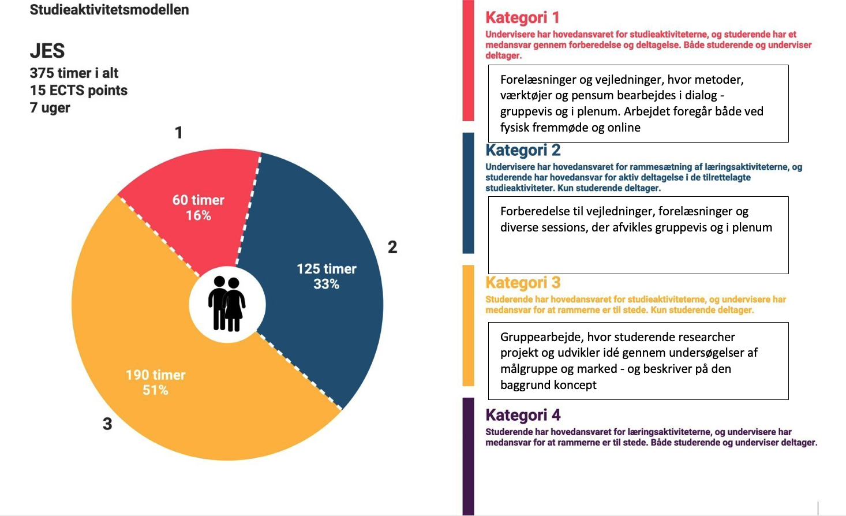

HB 8.6.2023

